第６回ながの子ども・子育てフェスティバル　　参加申込書

開催日時：令和７年11月９日（日）　午前10時から午後３時まで

場所：篠ノ井交流センター （長野市篠ノ井御幣川２８１－１）

|  |  |  |
| --- | --- | --- |
| 団体名 | | （当日配布するプログラムに掲載する団体名を記載ください。） |
| 出展内容 | | （当日配布するプログラムに掲載する内容25文字以内でお願いします。） |
| 代表者氏名 | |  |
| 団体の種別 | | 子育て支援団体　　/　　行政 |
| 担当者 | 氏名 |  |
| 電話番号 |  |
| 住所 |  |
| E-mail（通常連絡用） | （携帯電話のキャリアメールはお控えいただけますと幸いです。） |
| 緊急連絡先 | | 【氏名】  【携帯番号】  【E-mail】 |

　※緊急連絡先は、イベント中止の連絡など、イベント前日や当日に確実に連絡がつく方でお願いします。

＜希望するところに○をお願いします＞

|  |  |
| --- | --- |
| 参加エリア | ①　ブース出展　　　　　/　　　②　　パネル展示 |
| 出展、内容  （わかる範囲で出来るだけ詳しくお願いします） | 出展内容が「相談」の場合　　　　隔離ブース　（　　不要　　／　　必要　　） |
| 電源の使用希望 | 有　　　・　　　無 |
| 使用を考えているもの及びおおよその消費電力 |
| 質問・要望等  （机・イスの追加希望がある場合は、必要数を記入してください） | ・机の追加希望　　　（　無　　／　　有　　　　　　　　台　）  ・イスの追加希望　　（　無　　／　　有　　　　　　　　脚　） |
| 第１回交流ワークショップ | 【日時】令和７年８月27日（水）　18時30分～20時  【会場】篠ノ井交流センター２階　学習室１ |
| ↑の参加予定人数 | 名 |
| 今年度の  イベントテーマについて | 今年度のイベントテーマについてご意見・ご提案などあればご記入ください |

**チェックリスト**

* 参加要領は確認しましたか？
* 団体名や出展内容などに誤字・脱字はございませんか？
* 団体種別・参加エリアの該当するものを〇で囲みましたか？
* 緊急連絡先の記入はありますか？
* 第１回交流ワークショップの参加予定人数に記入がありますか？

■申込期限は**令和７年８月３日（日）**までとさせていただきます。

【申込書のご提出先】

【長野市こども政策課】

📧 ko-seisaku@city.nagano.lg.jp

📠 FAX：026-224-7648

【Gooｇleフォームからのお申込はこちらから】

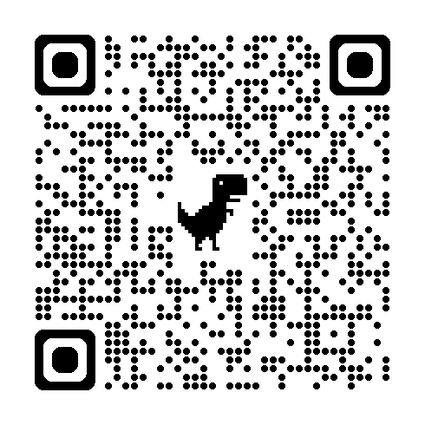

URL　[https://forms.gle/RQcaTcpJfGtjPQo26](http://localhost/)